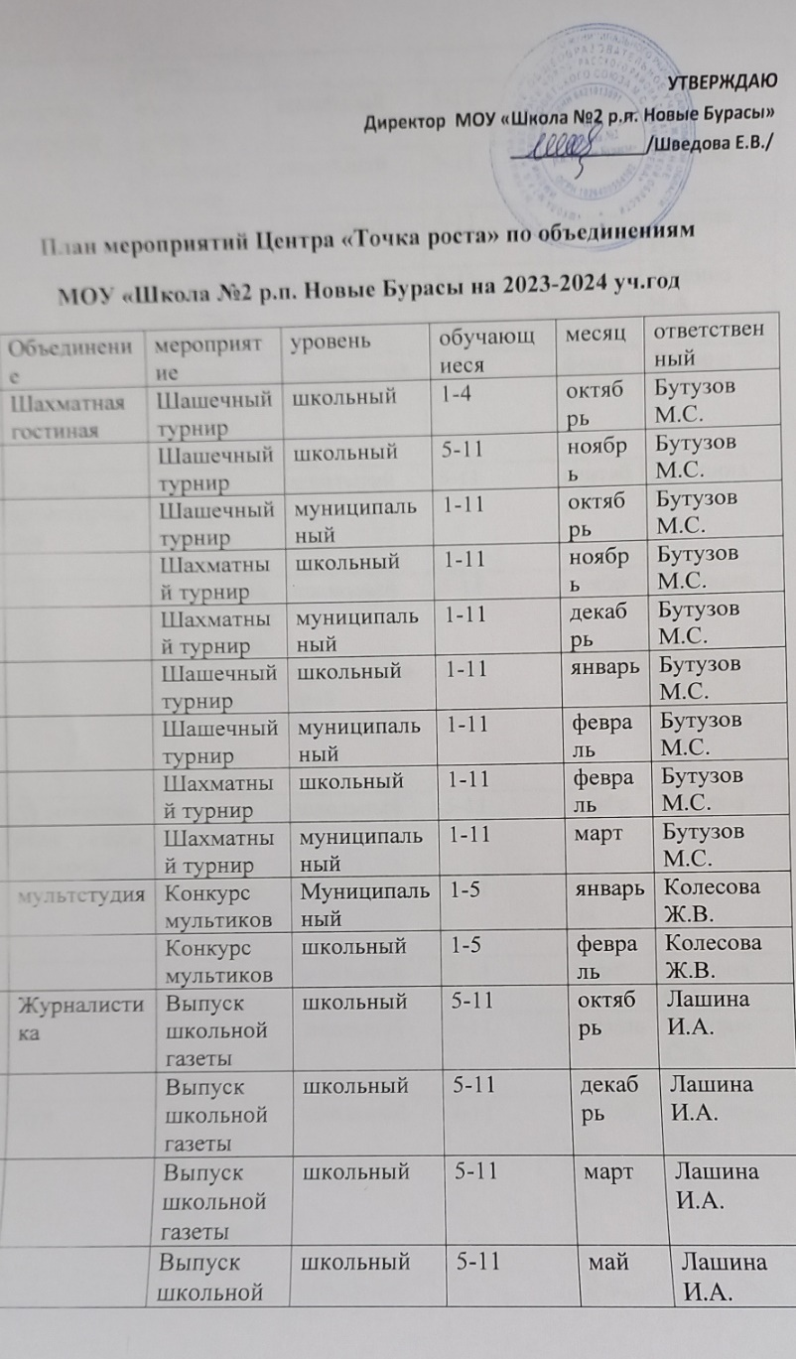 УТВЕРЖДАЮ
Директор МОУ «Школа №2 р.п. Новые Бурасы»
______________/Шведова Е.В./

План мероприятий Центра «Точка роста» по объединениям
МОУ «Школа №2 р.п. Новые Бурасы на 2023-2024 уч.год
№ | Объединение | мероприятие | уровень | обучающиеся | месяц | ответственный
1 | Шахматная гостиная | Шашечный турнир | школьный | 1-4 | октябрь | Бутузов М.С.
 |  | Шашечный турнир | школьный | 5-11 | ноябрь | Бутузов М.С.
 |  | Шашечный турнир | муниципальный | 1-11 | октябрь | Бутузов М.С.
 |  | Шахматный турнир | школьный | 1-11 | ноябрь | Бутузов М.С.
 |  | Шахматный турнир | муниципальный | 1-11 | декабрь | Бутузов М.С.
 |  | Шашечный турнир | школьный | 1-11 | январь | Бутузов М.С.
 |  | Шашечный турнир | муниципальный | 1-11 | февраль | Бутузов М.С.
 |  | Шахматный турнир | школьный | 1-11 | февраль | Бутузов М.С.
 |  | Шахматный турнир | муниципальный | 1-11 | март | Бутузов М.С.
2 | мультстудия | Конкурс мультиков | Муниципальный | 1-5 | январь | Колесова Ж.В.
 |  | Конкурс мультиков | школьный | 1-5 | февраль | Колесова Ж.В.
3 | Журналистика | Выпуск школьной газеты | школьный | 5-11 | октябрь | Лашина И.А.
 |  | Выпуск школьной газеты | школьный | 5-11 | декабрь | Лашина И.А.
 |  | Выпуск школьной газеты | школьный | 5-11 | март | Лашина И.А.
 |  | Выпуск школьной газеты | школьный | 5-11 | май | Лашина И.А.
4 | Проектная мастерская | «эко десант» | школьный | 5-11 | октябрь | Лашина И.А.
 |  | Классные встречи | школьный | 5-11 | ноябрь | Лашина И.А.
 |  | Классные встречи | школьный | 5-11 | январь | Лашина И.А.
 |  | Защита итоговых проектов | школьный | 5-11 | май | Лашина И.А.
 |  | Конкурс ораторского искусства | муниципальный | 5-11 | февраль | Лашина И.А.
5 | Основы проектирования | День сюрпризов, день ученика | школьный | 5-11 | сентябрь | Дрюпина И.Г.
 |  | Викторина гос. символика | школьный | 5-11 | ноябрь | Дрюпина И.Г.
 |  | Бизнес проекты | муниципальный | 5-11 | февраль | Дрюпина И.Г.
 |  | Защита итоговых проектов | школьный | 9-11 | май | Дрюпина И.Г.
6 | Художественная резьба по дереву | Осенняя выставка | школьный | 5-11 | ноябрь | Чигуров С.А.
 |  | Выставка скворечников | муниципальный | 5-11 | февраль | Чигуров С.А.
 |  | Выставка кормушек | школьный | 5-11 | март | Чигуров С.А.
 |  | Выставка картин по дереву | школьный | 5-11 | апрель | Чигуров С.А.
7 | Луч | День дублера | школьный | 1-11 | октябрь | Турилова О.В.
 |  | Викторина ко Дню народного единства | школьный | 1-6 | ноябрь | Турилова О.В.
 |  | А ну ка мальчики | школьный | 5-11 | февраль | Турилова О.В.
 |  | Выставка рисунков ко «Дню космонавтики» | муниципальный | 1-5 | апрель | Турилова О.В.
8 | Медиацентр | Фото-квест в «Деталях» | муниципальный | 5-11 | февраль | Горбунова И.М.
 |  | Школьная газета | школьный | 5-11 | октябрь | Горбунова И.М.
 |  | Конкурс видеороликов к НГ поздравлению | школьный | 5-11 | декабрь | Горбунова И.М.
 |  | Классные встречи | школьный | 5-11 | январь | Горбунова И.М.
 |  | Защита видео проектов | школьный | 5-11 | апрель | Горбунова И.М.

